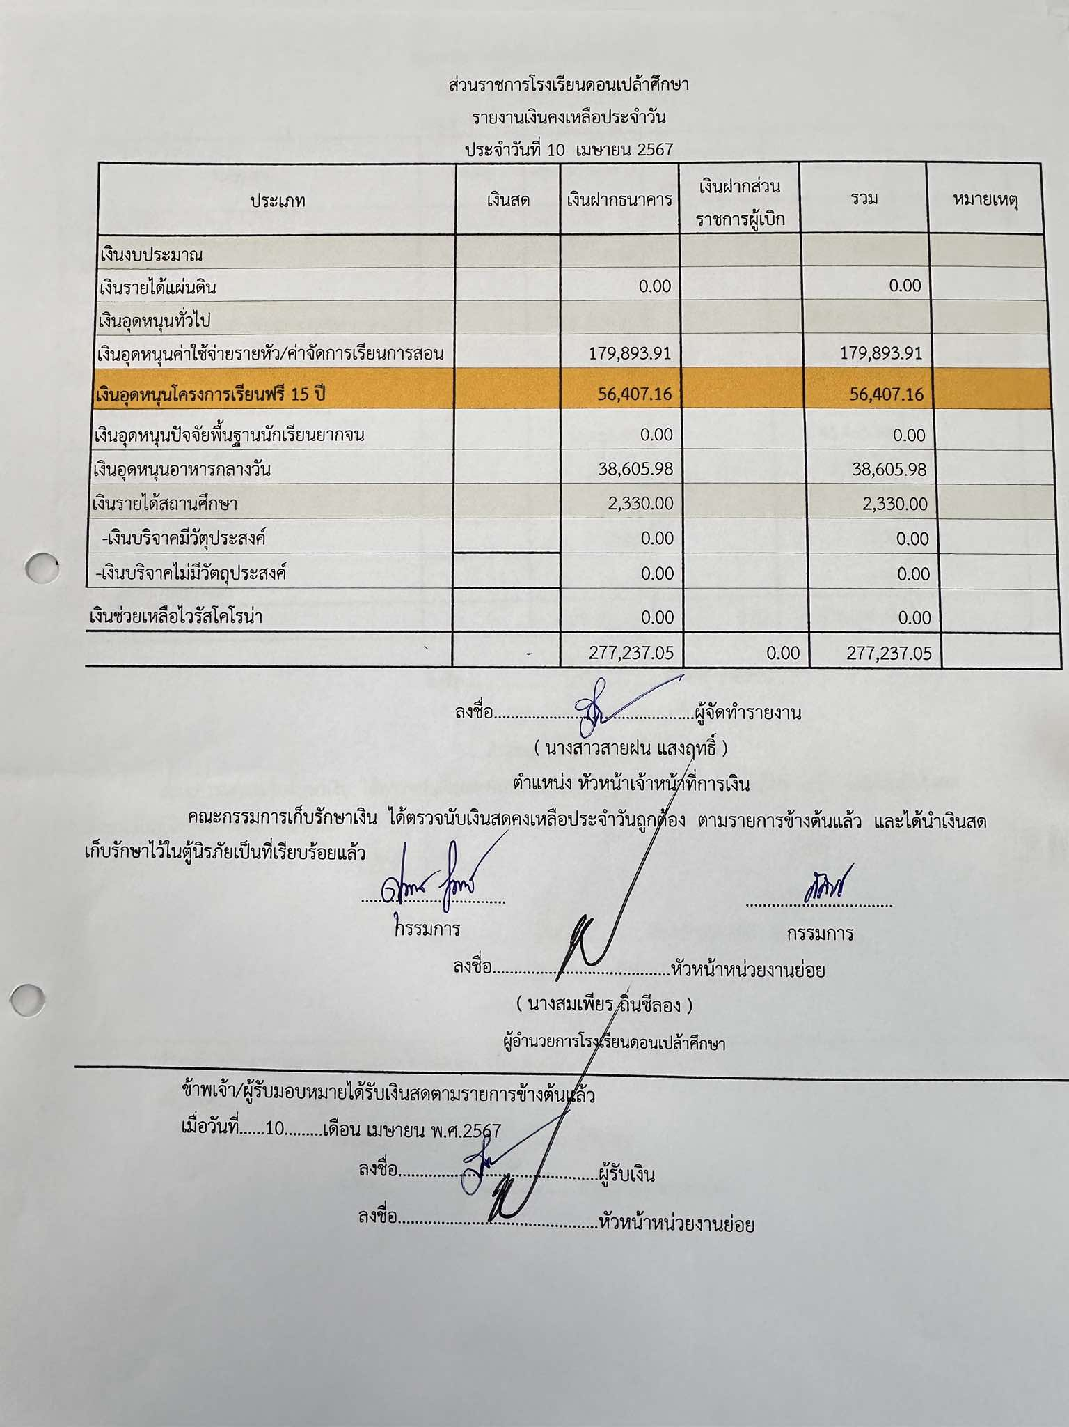**รายงานเงินคงเหลือ ประจำเดือน เมษายน พ.ศ. 2567**